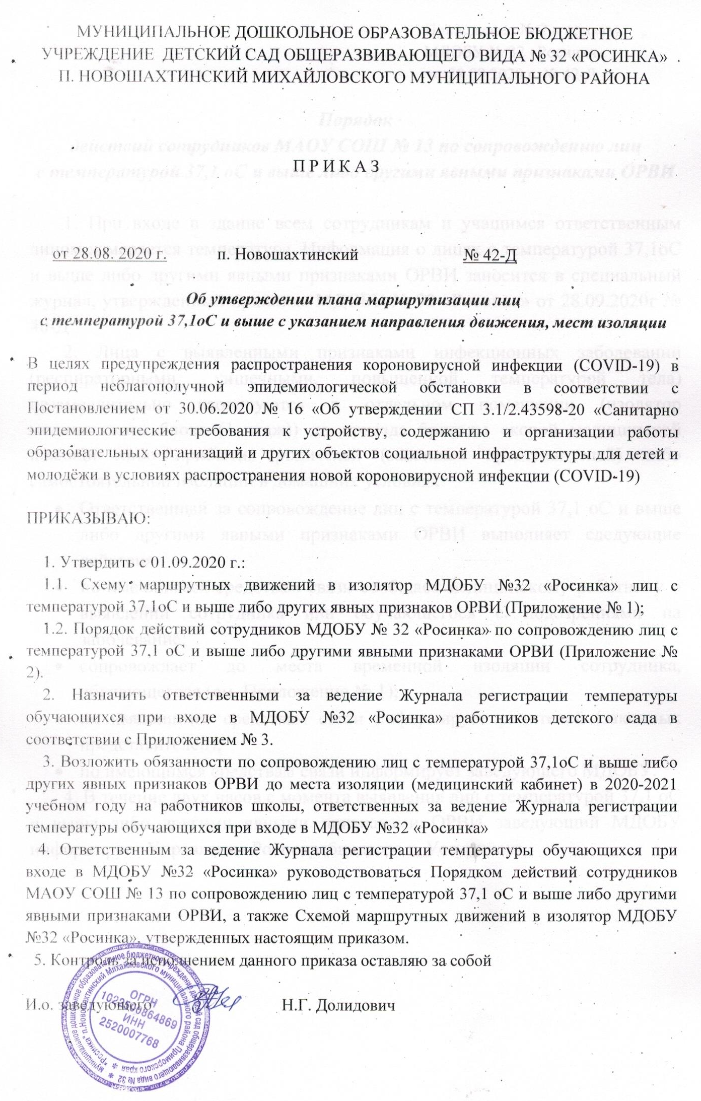
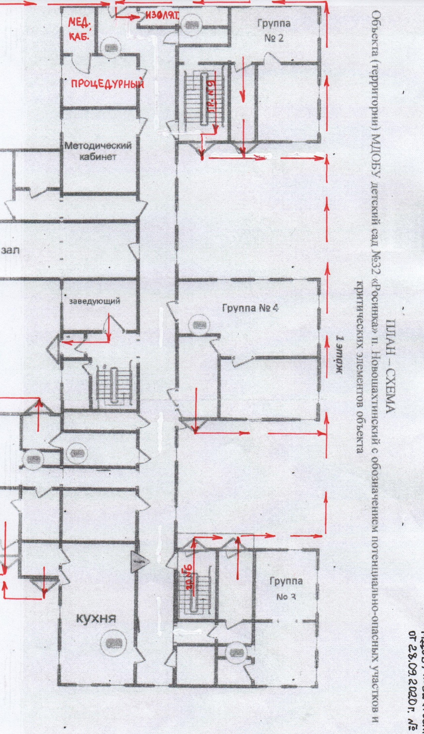
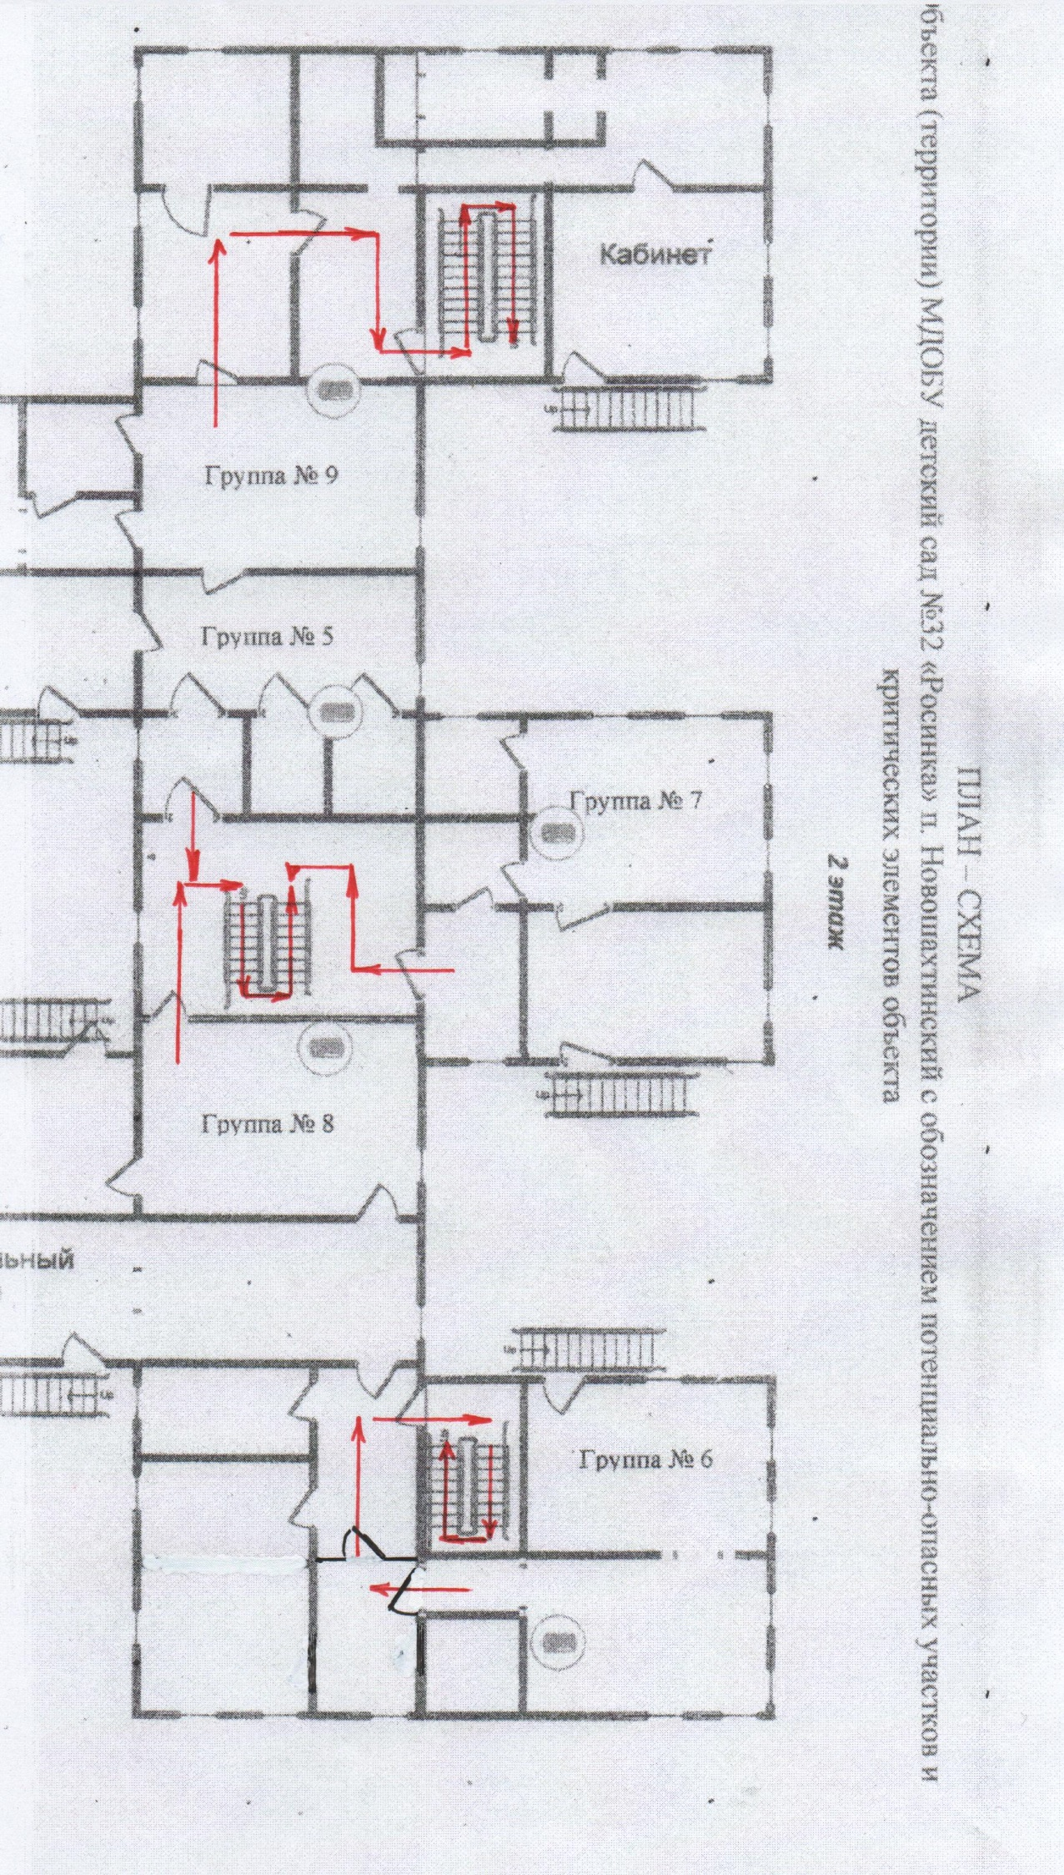
Приложение № 2 к приказу
МДОБУ № 32 «Росинка»
от 28.09.2020 г. № 42-Д

Порядок
действий сотрудников МАОУ СОШ № 13 по сопровождению лиц
с температурой 37,1 оС и выше либо другими явными признаками ОРВИ

1. При входе в здание всем сотрудникам и учащимся ответственным лицом измеряется температура. Информация о лицах с температурой 37,1оС и выше либо другими явными признаками ОРВИ заносится в специальный журнал, утвержденный приказом МДОБУ № 32 «Росинка» от 28.09.2020г № 40-Д
2. Лица с выявленными признаками инфекционных заболеваний (респираторными, кишечными, повышенной температурой тела) незамедлительно изолируются в отдельном помещении (изолятор медицинского блока (1 этаж)) до приезда бригады скорой медицинской помощи либо прибытия родителей (законных представителей) либо самостоятельной изоляции в домашних условиях.
- Ответственный за сопровождение лиц с температурой 37,1 оС и выше либо другими явными признаками ОРВИ выполняет следующие действия:
- по имеющимся средствам связи сообщает медицинскому работнику о выявлении сотрудника или обучающегося с подозрениями на заболевание;
- сопровождает до места временной изоляции сотрудника, обучающегося (см. Приложение № 1);
- по имеющимся средствам связи информирует родителей (законных представителей);
- по имеющимся средствам связи информирует заведующего МДОБУ.
4. В течение двух часов с момента выявления лиц с температурой 37,1 оС и выше либо другими явными признаками ОРВИ заведующий МДОБУ информирует Управление Роспотребнадзора г. Уссурийска.

